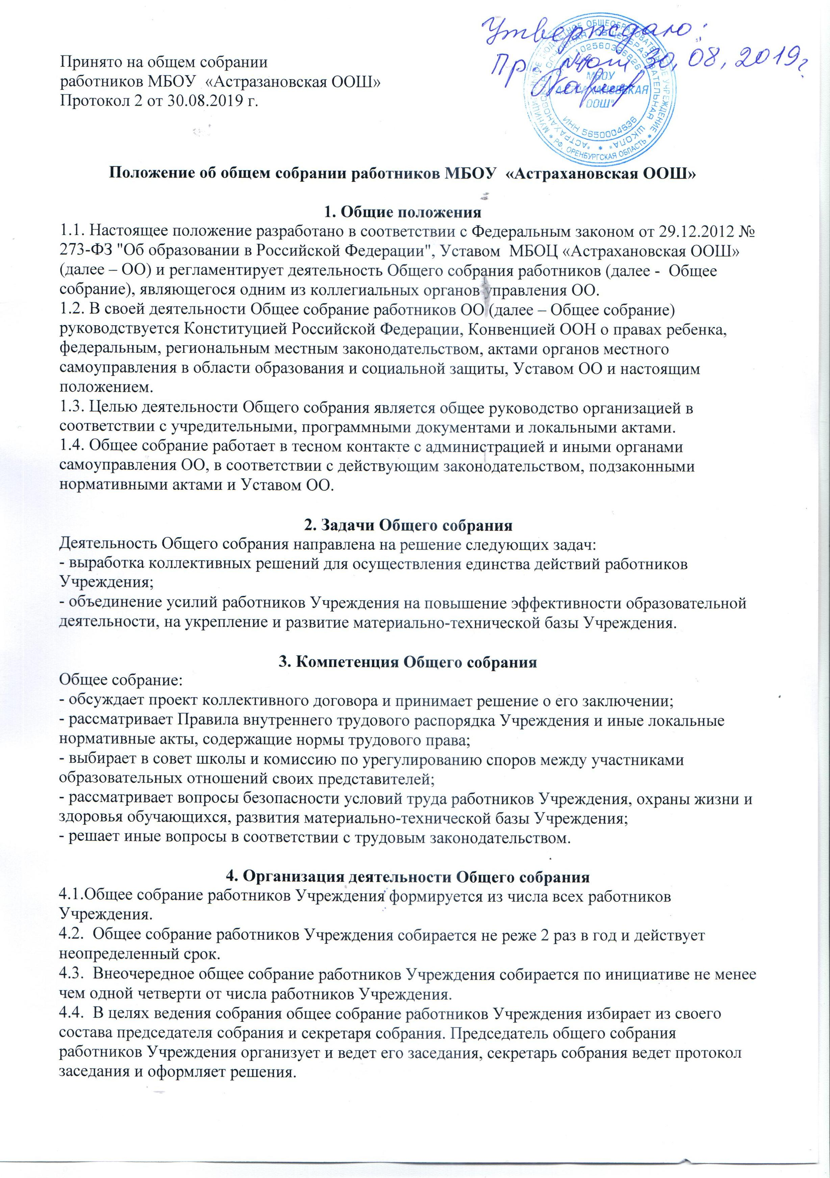
состава председателя собрания и секретаря собрания. Председатель общего собрания работников Учреждения организует и ведет его заседания, секретарь собрания ведет протокол заседания и оформляет решения.
4.5. Решение общего собрания работников Учреждения считается принятым, если за него проголосовало большинство участников общего собрания работников Учреждения, и при этом в общем собрании участвовало не менее пятидесяти процентов от общего числа участников собрания.
Решение общего собрания работников Учреждения может приниматься посредством заочного голосования.
При наличии в повестке дня общего собрания нескольких вопросов по каждому из них принимается самостоятельное решение, если иное не установлено единогласно участниками собрания.
О принятии решения общего собрания работников Учреждения составляется протокол в письменной форме.

5. Ответственность Общего собрания
5.1. Общее собрание несет ответственность:
- за выполнение, выполнение не в полном объеме или невыполнение закрепленных за ним задач;
- соответствие принимаемых решений законодательству Российской Федерации, подзаконным нормативным правовым актам, Уставу ОО.
- за компетентность принимаемых решений.

6. Делопроизводство Общего собрания
6.1 .Заседания Общего собрания оформляются протоколом.
6.2. Протокол подписывается председательствующим на собрании и секретарем собрания.
6.3 .Протокол общего собрания работников Учреждения хранится 1 (один) год.
В протоколе о результатах очного голосования должны быть указаны:
1) дата, время и место проведения собрания;
2) сведения о лицах, принявших участие в собрании;
3) результаты голосования по каждому вопросу повестки дня;
4) сведения о лицах, проводивших подсчет голосов;
5) сведения о лицах, голосовавших против принятия решения собрания и потребовавших внести запись об этом в протокол.
В протоколе о результатах заочного голосования должны быть указаны:
1) дата, до которой принимались документы, содержащие сведения о голосовании членов гражданско-правового сообщества;
2) сведения о лицах, принявших участие в голосовании;
3) результаты голосования по каждому вопросу повестки дня;
4) сведения о лицах, проводивших подсчет голосов;
5) сведения о лицах, подписавших протокол.

7. Заключительные положения
7.1.Изменения и дополнения в настоящее положение вносятся Общим собранием и принимаются на его заседании.
7.2.Положение действует до принятия нового положения, утвержденного на Общем собрании трудового коллектива в установленном порядке.

